Schutzkonzept für Café (BE/S0)
Das nachstehende Schutzkonzept stützt in den wesentlichen Punkten auf dem vorhandenen Pandemiekonzept der Schweizer Bäcker-Confiseurs ab, welches als integraler Bestandteil zu betrachten ist.
Der kontinuierliche Anstieg der Corona positiv getesteten Personen in einzelnen Kantonen ist für die kantonalen Behörden Motivation dazu, strengere Vorschriften zu erlassen, als dies der Bund vorgesehen hat. Mit der Maskenpflicht in den Verkaufsläden sowie den schärferen Vorgaben bei der Registrierungspflicht «Contact-Tracing» wurde dies offensichtlich. Die vorliegende Version gilt für die Kantone Bern und Solothurn.

Weisungen und Massnahmen Weisungen und Massnahmen
Die Mitarbeitenden lesen das Dokument sorgfältig durch und bestätigen auf Seite 4 mit ihrer Unterschrift, dass sie dieses gelesen und verstanden haben.

Der Gesundheitsschutz der Mitarbeitenden/Gäste steht über allem.
Können die Distanzregeln nicht eingehalten werden, wird das Tragen von Hygieneschutzmasken empfohlen. Bitte beachten Sie auch die Hinweise im Panissimo-Newsletter «Gesundheit/Sicherheit» vom 3.09.2020
Hygieneschutzmaske Typ II sind bei der Pistor (Art. Nr. 48401) erhältlich
Der korrekte Umgang mit Schutzartikel wird durch die verantwortliche Person instruiert.
Die Inhaber/innen sorgen in Eigenverantwortung für die Umsetzung des Schutzkonzeptes. Sie sind für das Einhalten und die Kontrolle der Massnahmen verantwortlich. Sie überprüfen regelmässig die aktuelle Situation und passt sein Schutzkonzept an. Sie sind dafür besorgt, dass sich Gästegruppen nicht vermischen und stellen sicher, dass die Kontaktdaten der Gäste erfasst werden (Bei Familien und Gruppen mit untereinander bekannten Personen müssen nur die Kontaktdaten einer Person erfasst werden), dies zur Sicherstellung der Rückverfolgbarkeit.
Um die Durchmischung von vor Ort konsumierenden Gästen und Kundinnen und Kunden im Laden zu vermeiden, wird empfohlen, die Produkte aus der Verkaufstheke durch das Servicepersonal servieren zu lassen.
Die Bedienung erfolgt unter Einhaltung der gewohnten Hygieneregeln.
- Das Tragen von Hygieneschutzmasken in den Läden ist im Kanton Solothurn obligatorisch, Bern hat dazu noch den «Status» empfohlen
- Regelmässig für eine gute Lüftung in den Räumen sorgen
- Frühstück- und Brunchbuffet werden so angelegt, dass sich Gästegruppen nicht durchvermischen.
- Am Buffet wird schriftlich auf die Hygiene- und Distanzregeln aufmerksam gemacht.
- Getränke- und Speisekarten sowie Zeitschriften können aufgelegt werden.

Veranstaltungen mit mehreren Personen können im gesamten Innen- und Aussenbereich nur dann durchgeführt werden, wenn ein Schutzkonzept vorliegt.

Für private Veranstaltungen, namentlich Familienanlässe, die nicht in öffentlich zugänglichen Einrichtungen oder Betrieben stattfinden und deren teilnehmende Personen den Organisatoren bekannt sind, beachtet jede Person die Empfehlungen des Bundesamtes für Gesundheit (BAG) zu Hygiene und Verhalten in der Covid-19-Epidemie. Können weder der empfohlene Abstand eingehalten noch Schutzmassnahmen getroffen werden, so gilt für den Organisator auf Anforderung der zuständigen kantonalen Behörden die Pflicht zur Weitergabe der Kontaktdaten der anwesenden Personen.

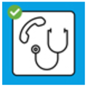 | Wer krank ist arbeitet nicht und bleibt zu Hause, dies aus Schutz und Respekt den Arbeitskollegen/innen und Gästen gegenüber! www.bag.admin.ch/isolation-und-quarantaene  Wer unter Husten, Halsschmerzen, Kurzatmigkeit mit oder ohne Fieber, Fiebergefühl oder Muskelschmerzen leidet arbeitet nicht und sucht nach telefonischer Anmeldung eine Arztpraxis oder Notfallstation auf. Des Weiteren sind die Bestimmungen für besonders gefährdete Personen einzuhalten!
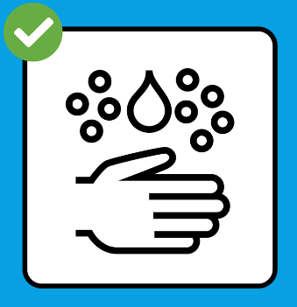 | Den Kundinnen und Kunden wird beim Eingang eine Händedesinfektion auf der Basis von Alkohol ermöglicht. (idealerweise sind dies berührungslose Desinfektionsmittel-Spender oder solche, welche mit den Ellenbogen bedient werden können)
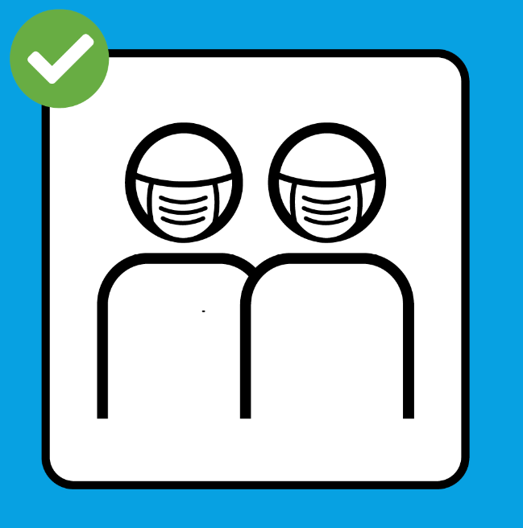 | Mitarbeitende, welche die Distanzregeln zu den Kundinnen und Kunden nicht einhalten können wird empfohlen eine Hygieneschutzmaske zu tragen.  (Kundinnen und Kunden, welche bei einer allgemeinen Maskenpflicht in den Läden keine Maske tragen, machen wie höflich auf die Maskentragpflicht aufmerksam).
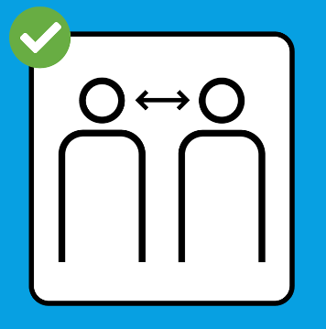  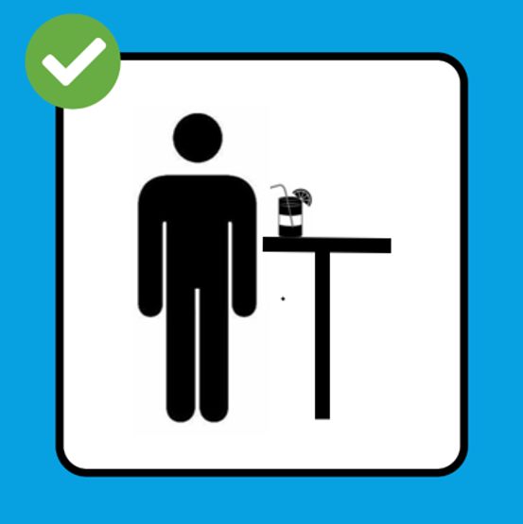  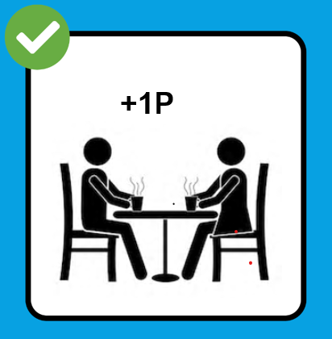 | Die Distanzregeln von 1.5 Meter werden sichergestellt und eingehalten.  - Abstand: zwischen Tischen sind 1.5 Meter Abstand, allenfalls, können Trennelemente eingesetzt werden.  - Die Gäste werden mit Plakaten auf die geltende, Hygiene- und Abstandsregeln aufmerksam gemacht.  - In Innenräumen von Café/Restaurants muss mindestens eine Person pro Gästegruppe, ihre Kontaktdaten angeben, dies schliesst auch Einzelpersonen mit ein!  - Anzugeben sind: Name, Geburtsdatum sowie vollständige Adresse. Die Kontaktdaten sind in einer gegliederten und nach Kalendertagen geführten elektronischen Gästeliste aufzubewahren.
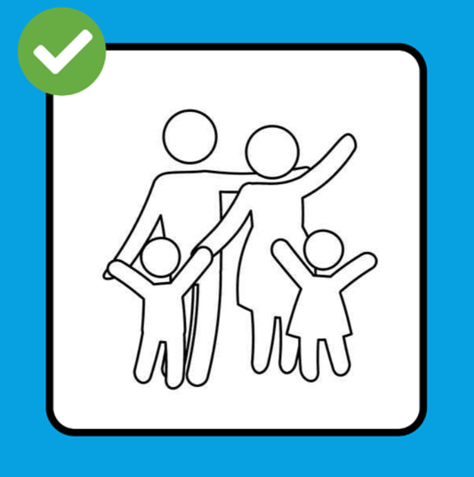 | Innerhalb von Gästegruppen (max. 100 Personen) müssen die Distanzregeln nicht eingehalten werden, dies gilt auch für geschlossene Anlässe. Eine Durchmischung von Gästegruppenmuss ausgeschlossen werden. Die Kontaktdaten müssen nur von einer Person der betreffenden Familie oder Gruppe erfasst werden.
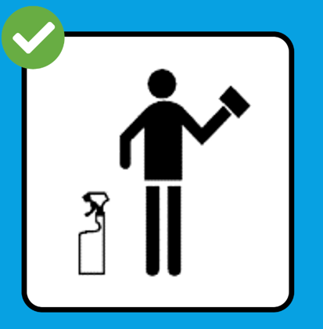 | Die Tische werden gemäss dem Reinigungskonzept sorgfältig gereinigt und desinfiziert. (Einweg- Schutzhandschuhe tragen)  Regelmässige Reinigung der Vitrinen, Türgriffe, Handläufe bei Treppengeländer und anderen Objekten, die oft von verschiedenen Personen angefasst werden.
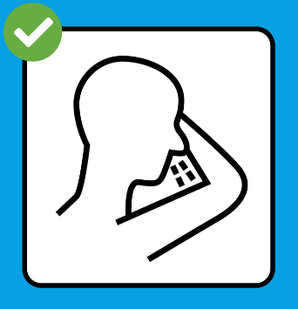 | In ein Einwegtaschentuch oder Armbeuge husten oder niesen, das Taschentuch entsorgen. Es erfolgt, wie in der Praxis üblich, eine erneute Händereinigung und Desinfektion.
Es wird darauf geachtet, dass immer genügend Einweghandtücher und funktionierende Seifenspender vorhanden sind.
«Tipps für saubere Hände auf der Toilette anschlagen»
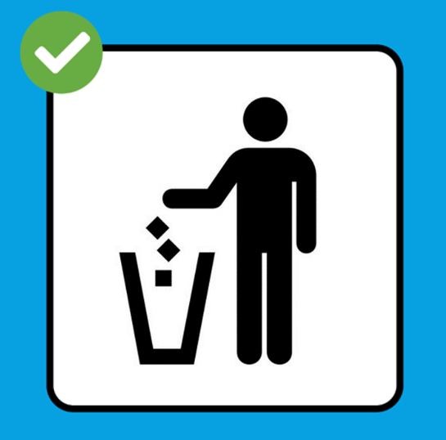 | Abfallsäcke täglich entsorgen und nicht von Hand zusammendrücken.

Tipps für saubere Hände 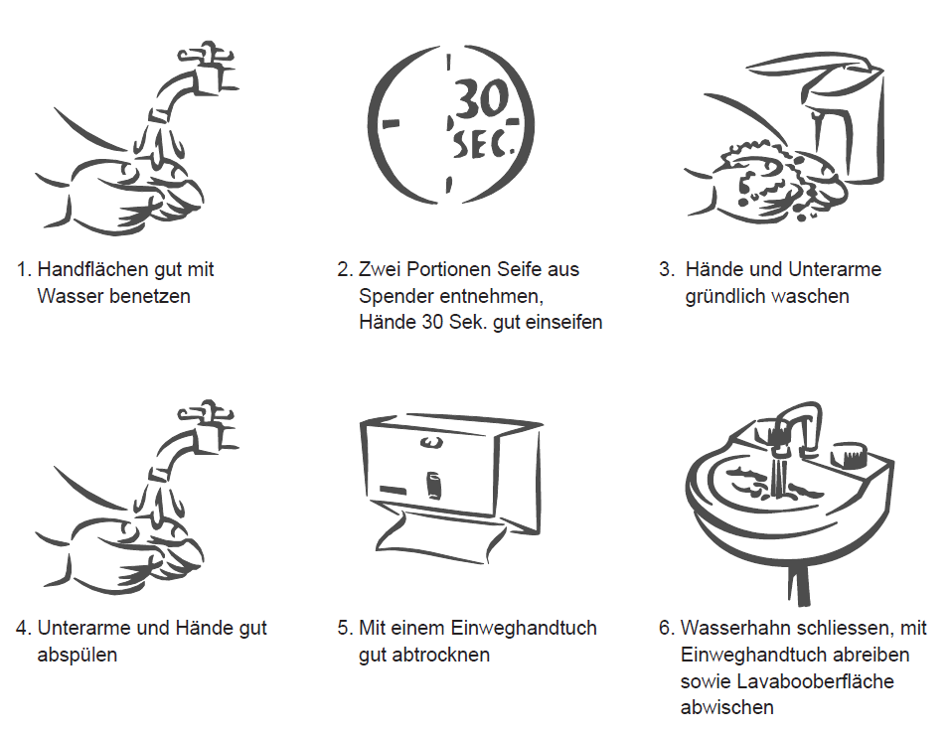

Hygienemasken tragen ist nicht überall sinnvoll!

Hygienemasken und dergleichen vermitteln eine falsche Sicherheit, da die wirkungsvollen Grundregeln der Hygiene schnell missachtet werden. Die Hygiene- und Distanzregeln sind die elementare Basis, um das Risiko einer Virusübertragung zu verhindern. Es gilt nochmals zu betonen, dass eine Ansteckungsgefahr nur dann gegeben ist, wenn erkrankte Personen uns direkt anniessen oder anhusten, ansonsten ist die Gefahr einer Ansteckung gering, egal ob normale Grippe-Viren oder mit COVID-19.

In Abhängigkeit zur weiteren pandemischen Entwicklung können die kantonalen Behörden oder der Bund das Tragen von Hygieneschutzmasken im öffentlichen Raum weiter verschärfen, dies wurde in Kanton Solothurn in den Läden bereits Realität.

Durch die Behörden verfügten Massnahmen stehen über den betrieblichen Weisungen.

Hände gründlich waschen und desinfizieren.

Hygienemaske Typ II anziehen
Mund, Nase und Kinn vollständig umschliessen. Darauf achten, dass die Maske während des Tragens nicht berührt, und mit den Händen nicht ins Gesicht gegriffen wird.
Hygieneschutzmaske nach 2 bis 4 Stunden Tragzeit oder nach niesen oder husten wechseln und entsorgen.
Darauf achten, dass die Maske nicht mit den Kleidern in Berührung kommt.
Hände nach Entsorgung der Masken gründlich waschen und desinfizieren

Die Mitarbeitenden bestätigen mit der Unterschrift, die Weisungen gelesen und verstanden zu haben.

Ort: | Datum: | Unterschriften:

SBC_ASA-Pandemie Schutzkonzept für Bäckerei-Confiserie und Café (BE/SO) Stand 7.9.2020

